需求文档

项目名称： 知乎网页版

项目制作： 20计科二班李家玺

日 期： 2022年12月27日

目录

**需求文档 1**

**一、 产品概述 3**

1. 项目背景 3

2. 项目简介 3

3. 主要目标用户 4

4. 项目主要功能 4

5. 产品现状及今后可能面临的问题 5

**二、需求报告目的 6**

1. 用户需求分析 6

2. 产品特色功能分析 6

**三、项目流程图 7**

**四、需求分析 9**

1. 以考试学习查询资料为主的学生 9

2. 以打发时间看小说的用户 9

3. 以找到兴趣圈的用户。 9

**五、用户需求优先级排序 10**

**六、网页展示 11**

**七、总结 15**

# 产品概述

## 项目背景

根据市场调查报告显示，学生乃至中年上班族使用手机的频率越来越高，相对应的使用app的时间也会变高。手机的广泛普及将会让生活更便捷。知乎网页是一个真实的网络问答平台，有疑惑的互联网用户可以通过本网站找到从他人处学习到的满意的回答。知乎的目的不仅是为了获得回答，更是为了给用户提供学习的平台，可以从中知道他人分享的经验，并结合自己的自身经历得到自己的见解，促进互联网用户们的互动，可以和围绕着同一个兴趣爱好的网友展开讨论发表观点，甚至可以匿名分享平时不敢言出身边严峻的现实问题，为互联网提供可靠且高质量的信息。

## 项目简介

知乎网站是一个中文互联网高质量的问答社区和创作者聚集的原创内容平台，以"让人们更好地分享知识、经验和见解，找到自己的解答"为品牌使命。

知乎凭借认真、专业、友善的社区氛围、独特的产品机制以及结构化和易获得的优质内容，聚集了中文互联网科技、[商业](https://baike.so.com/%22/doc/5338669-5574110.html/%22" \t "\)、[影视](https://baike.so.com/%22/doc/5408334-5646312.html/%22" \t "\)、[时尚](https://baike.so.com/%22/doc/5346542-5581989.html/%22" \t "\)、[文化](https://baike.so.com/%22/doc/5366095-5601798.html/%22" \t "\)领域最具创造力的人群，已成为综合性、全品类、在诸多领域具有关键影响力的知识分享社区和创作者聚集的原创内容平台，建立起了以社区驱动的内容变现商业模式。

## 主要目标用户

3.1问题生产者

主要以学生党、考研党等为主，能通过此网页进行提问，也可以进行问题的搜索。

3.2问题回答者

浏览或回答他人的问题，可进行搜索、点赞、评论、收藏等动作。

## 项目主要功能

1. 登录：通过账号和密码以用户的身份进入网页。
2. 注册：还未注册的用户通过手机号或邮箱进行注册，再通过账号和密码以用户的身份登录进入网页。
3. 显示个人信息：个人主页显示出个人信息。
4. 点赞回答：js实现，对于赞同的回答进行点赞。
5. 发表评论：js实现，在该回答的全部内容下进行评论，也可回复其他用户的评论，以此达到相互交流的目的。
6. 修改个人信息：对于已经存在的个人信息进行修改，覆盖之前的信息内容。

## 产品现状及今后可能面临的问题

知乎用户们通过知识建立信任和连接，对热点事件或话题进行理性、深度、多维度的讨论，分享专业、有趣、多元的高质量内容，打造和提升个人品牌价值，发现并获得新机会。但是也有很多用户开始对产品不满，由于内容太过冗余，现在基本上看不到眼前一亮的观点和见解，反而经常看到各种戾气、互怼、负面情绪。知乎可能为了运营数据，经常会显示推送有男女矛盾、婆媳矛盾、各种矛盾。

# 二、需求报告目的

## 用户需求分析

1. 根据用户需求进行分析，设计出用户满意的项目产品。
2. 对收集的用户需求进行排序。方便其他部门同事更好地开展工作，排序根据提升用户留存率目标而设置。

## 产品特色功能分析

1. 问题问答：知乎提供平台，可使用户进行交流。对自己感兴趣的话题深入了解讨论，可以找到自己的交互圈，找到同一批对此有想法的网友。
2. 内容特色：可以在回答内对某句话或某个段落侧面添加评论，可以在回答的最后对整个回答进行评论。
3. 用户独创：用户所有发出的回答都是自己独创内容，鼓励用户原创，丰富回答内容。

# 三、项目流程图

1.用户根据登录页面进行登录，若无账号密码则进行注册；进入主页面后，可根据关键词搜索相关问题，若无所搜结果可提问，待审核通过后，系统将问题上传至社区问答，等待他人回答；若对其中的回答满意，可进行问题收藏。

2. 使用前后端功能——封装ajax（主要异步请求）

（1）步骤：建立xmlHttpRequest对象--设置回调函数--使用open方法与服务器建立连接--向服务器发送数据--在回调函数中针对不同的响应状态进行处理。

（2）open方法其实是配置ajax必要的信息，send才是真正的发起请求到服务器。

（3）Ajax通过readyState状态的变化接收服务器响应当请求被发送到服务器时，执行一些基于响应的任务，每当readyState 改变时，就会触发onreadystatechange 事件，readyState 属性存有 XMLHttpRequest 的状态信息。

（4）工作原理：客户端发送请求，请求交给xhr，xhr把请求提交给服务，服务器进行业务处理，服务器响应数据交给xhr对象，xhr对象接收数据，由javascript把数据写到页面上。

# 四、需求分析

## 以考试学习查询资料为主的学生

1. 登录：根据用户ID和用户密码Password。
2. 注册：根据用户电话或邮箱注册。
3. 显示个人信息：在个人主页修改信息操作。
4. 点赞：对回答点赞，点赞数加一。
5. 评论：在回答最下方评论观点。
6. 修改个人信息：在个人主页修改信息操作。

## 以打发时间看小说的用户

1. 登录：根据用户ID和用户密码Password。
2. 注册：根据用户电话或邮箱注册。
3. 评论：在回答中某一段落或某一句话侧边添加评论，用户可看见不同的评论；在回答最下方也可评论观点。
4. 收藏：只可收藏一个问题中的一个回答。
5. 点赞：对回答点赞，点赞数加一。
6. 修改个人信息：在个人主页修改信息操作。

## 以找到兴趣圈的用户

1. 登录：根据用户ID和用户密码Password。
2. 注册：根据用户电话或邮箱注册。
3. 显示个人信息与关注人数：可对相同圈子感兴趣关注数和个人信息进行显示。
4. 修改个人信息：在个人主页修改信息操作。

# 五、用户需求优先级排序

1、登录注册：游客也可以进行页面浏览，但是无法对问题或回答进行点赞等操作，只有登录之后才可以，所以登录及注册是优先级最高级考虑的需求。

2、点赞、收藏、评论回答：根据个人喜好进行对回答的操作，具有较高的优先级。

3、修改个人信息：已登录的用户可以对注册时填写的信息进行修改，具有较高的优先级。

4、修改个人信息：已登录的用户可以显示出相对应的个人信息，具有较高的优先级。

5、广告推广：对于平台来说具有较高优先级，对于用户反馈来看，用户并不喜欢长时间的广告侵占页面，具有很低的优先级。

# 六、概要设计

1、系统功能设计功能需求

网页设计包括数据库的建立和前端网页设计开发，让使用者更好地使用网页功能。

1.1以考试学习查询资料为主的学生

1. 登录：根据用户ID和用户密码Password。
2. 注册：根据用户电话或邮箱注册。
3. 登录注册功能流程图：

1. 搜索问题：根据关键字查询相关问题。
2. 关注：对回答点击关注，关注数加一。
3. 评论：在回答最下方评论观点。
4. 修改个人创作：在个人主页修改创造操作。

1.2以打发时间看小说的用户

1. 登录：根据用户ID和用户密码Password。
2. 注册：根据用户电话或邮箱注册。
3. 评论：在回答中某一段落或某一句话侧边添加评论，用户可看见不同的评论；在回答最下方也可评论观点。
4. 收藏：只可收藏一个问题中的一个回答。
5. 点赞：对回答点赞，点赞数加一。
6. 修改个人信息：在个人主页修改信息操作。

1.3以找到兴趣圈的用户

1. 登录：根据用户ID和用户密码Password。
2. 注册：根据用户电话或邮箱注册。
3. 搜索圈子：根据关键字查询相关圈子，进行话题讨论。
4. 添加好友：可对相同圈子感兴趣的用户进行添加好友的操作。
5. 修改个人信息：在个人主页修改信息操作。

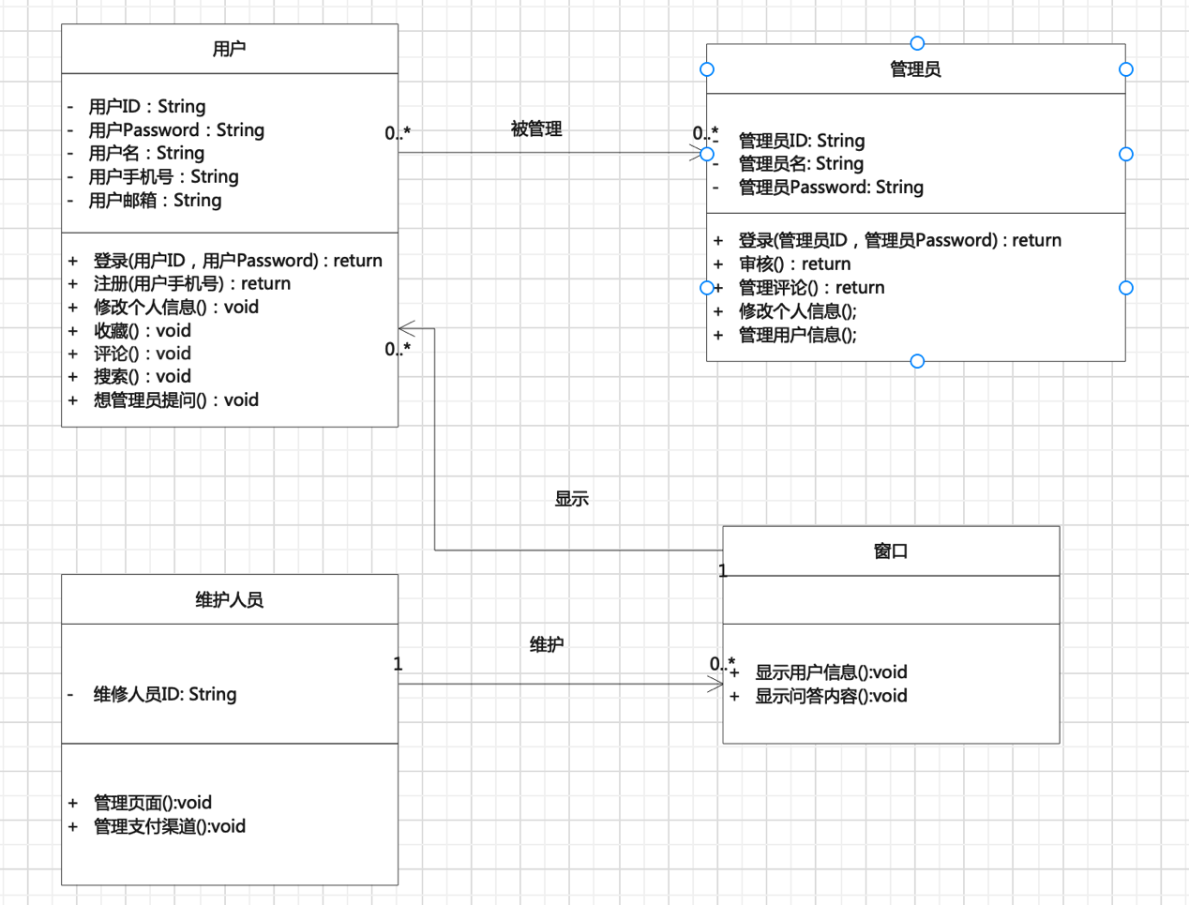

2、网站流程设计。

知乎网站是一个中文互联网高质量的问答社区和创作者聚集的原创内容平台，以"让人们更好地分享知识、经验和见解，找到自己的解答"为品牌使命。

知乎凭借认真、专业、友善的社区氛围、独特的产品机制以及结构化和易获得的优质内容，聚集了中文互联网科技、[商业](https://baike.so.com/%22/doc/5338669-5574110.html/%22" \t "\\)、[影视](https://baike.so.com/%22/doc/5408334-5646312.html/%22" \t "\\)、[时尚](https://baike.so.com/%22/doc/5346542-5581989.html/%22" \t "\\)、[文化](https://baike.so.com/%22/doc/5366095-5601798.html/%22" \t "\\)领域最具创造力的人群，已成为综合性、全品类、在诸多领域具有关键影响力的知识分享社区和创作者聚集的原创内容平台，建立起了以社区驱动的内容变现商业模式。

# 七、详细设计数据库设计

1. 用户登录注册表。

|  |  |  |  |
| --- | --- | --- | --- |
| 字段 | 类型 | 是否非空 | 说明 |
| Id | INT | NOT NULL | 主键，自增 |
| Username | VARCHAR(45) | NOT NULL |  |
| Password | VARCHAR(45) | NOT NULL |  |

1. 评论表。利用localstore存储。
2. 信息表。

|  |  |  |  |
| --- | --- | --- | --- |
| 字段 | 类型 | 是否非空 | 说明 |
| Infoid | INT | NOT NULL | 主键，自增 |
| Name | VARCHAR(45) | NOT NULL |  |
| Interest | INT | NOT NULL |  |

1. 创作表。

|  |  |  |  |
| --- | --- | --- | --- |
| 字段 | 类型 | 是否非空 | 说明 |
| Creatid | INT | NOT NULL | 主键 |
| Creator | VARCHAR(45) | NOT NULL |  |
| Title | VARCHAR(45) | NOT NULL |  |
| Time | DATE |  |  |

* + - 1. 系统功能描述

表1 用户系统功能表

|  |  |  |  |  |
| --- | --- | --- | --- | --- |
| 功能类别 | 子功能 | | 功能描述 | |
| 文章管理 | 查看文章 | | 展示具体某一社区的信息。 | |
| 用户管理 | 修改个人信息 | | 可以修改相关数据，并将用户数据保存。 | |
| 显示个人信息 | | 显示用户填入的信息。 | |
| 文章管理 | 查看文章详情 | | 查看某一具体已发表的帖子的内容。 | |
| 查看文章详情 | | 查看某一具体已发表的帖子的内容。 | |

表2 管理员系统功能表

|  |  |  |
| --- | --- | --- |
| 功能类别 | 子功能 | 功能描述 |
| 文章管理 | 删除评论 | 对言论不当的评论的进行删除和警告。 |
| 用户管理 | 编辑用户信息 | 可以对系统中的用户进行更改。 |
| 删除用户信息 | 删除系统中用户。 |

# 八、 UI网页设计

1、登录页面

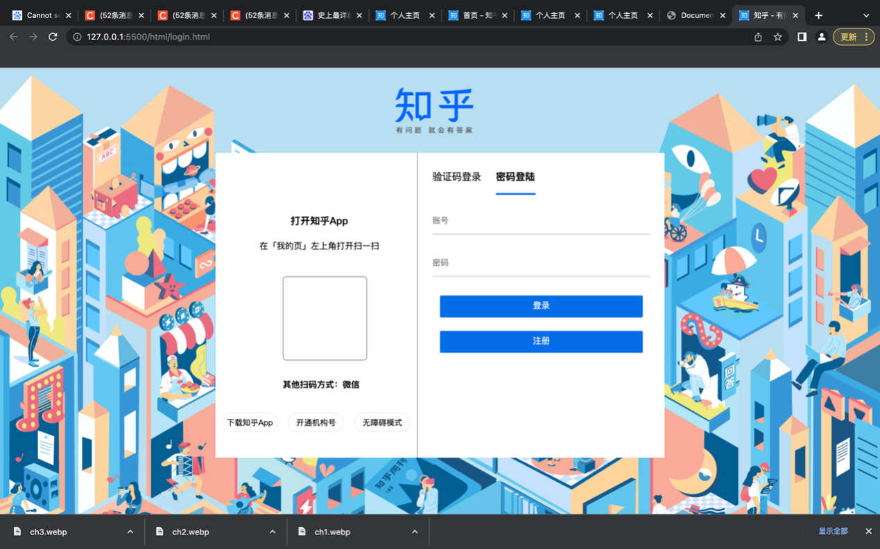

2、注册页面

3、注册成功

4、登录成功

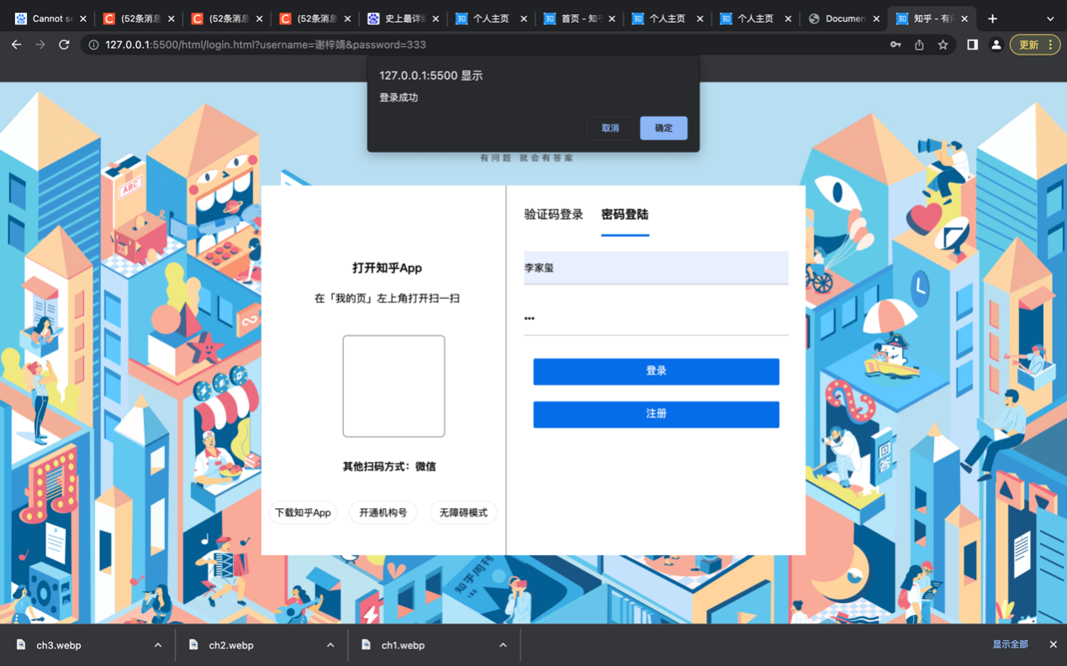

5、主页面

6、文章页面

1. 个人页面

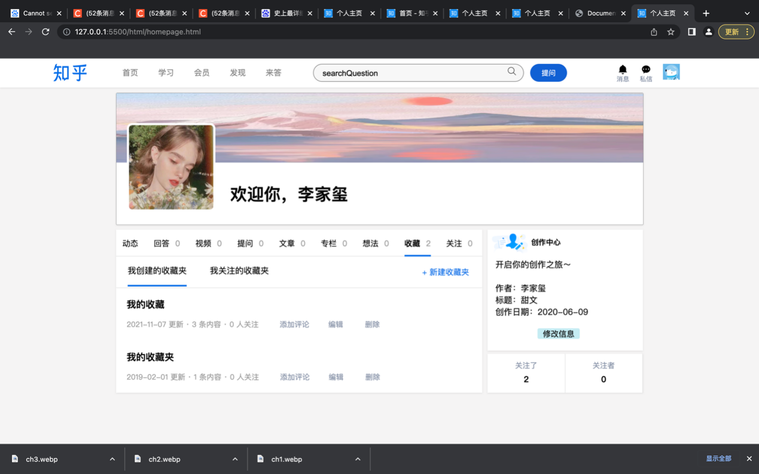

8、修改创作信息页面

